ЭТО ВАЖНО ЗНАТЬ!

СВЕТООТРАЖАЮЩИЕ ЭЛЕМЕНТЫ ОБЯЗАТЕЛЬНЫ С 1 ИЮЛЯ 2015 ГОДА

Согласно новой формулировке, световозвращающие элементы обязаны иметь те пешеходы, которые переходят дорогу или передвигаются по обочине дороги вне населенных пунктов в темное время суток.

Человек, имеющий при себе такой элемент, виден на расстоянии, втрое превышающем способность водителя заметить его без отражателя.

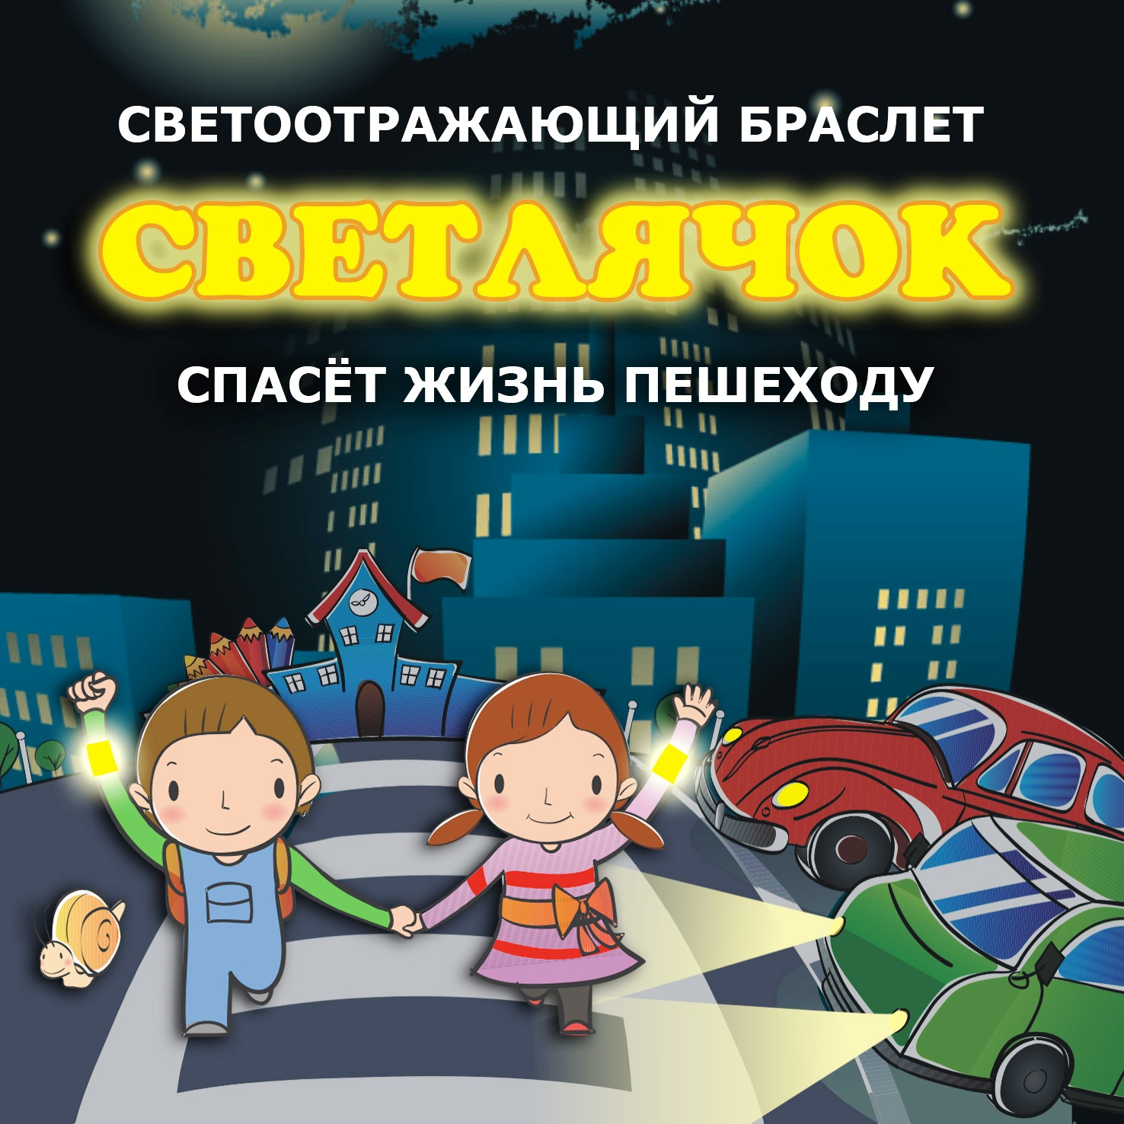

Научите ребенка
соблюдать Правила дорожного движения. Побеспокойтесь о том, чтобы Ваш ребенок «засветился» на дороге. Примите меры к тому, чтобы на одежде у ребенка были светоотражающие элементы, делающие его очень заметным на дороге.
Помните - в темной одежде маленького пешехода просто не видно водителю, а значит, есть опасность наезда.

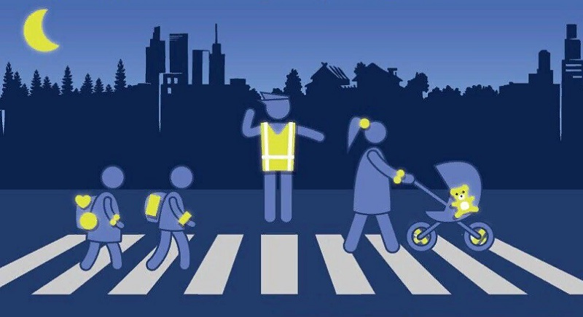

Муниципальное бюджетное дошкольное образовательное учреждение детский сад № 32 «Теремок»

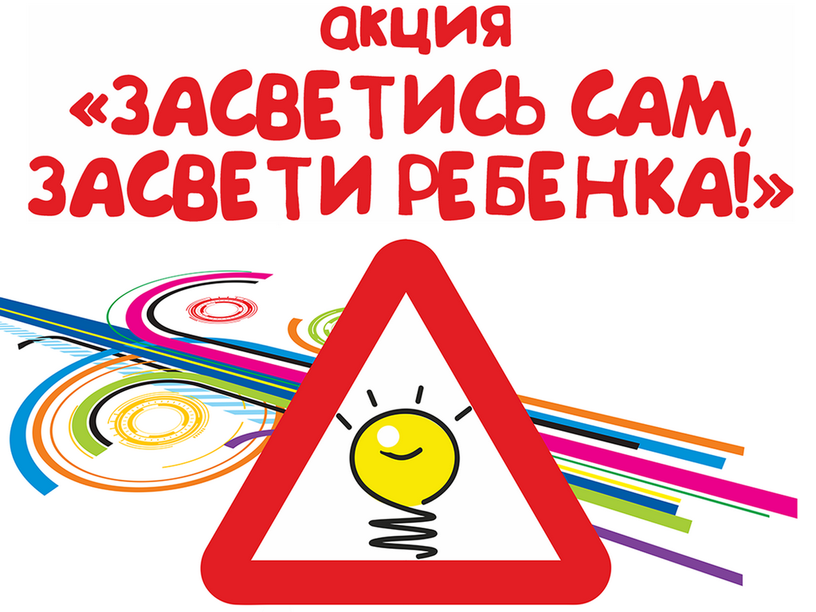

Родительский

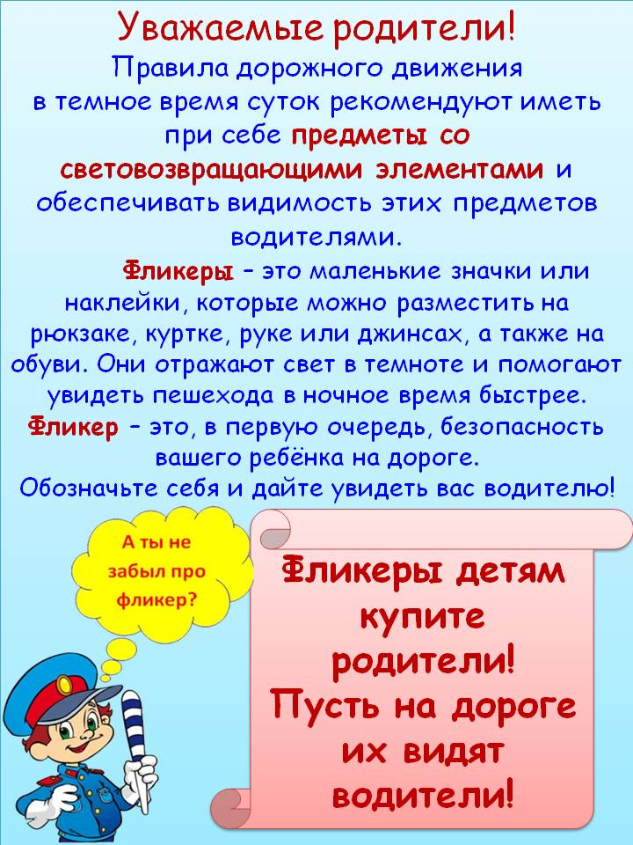
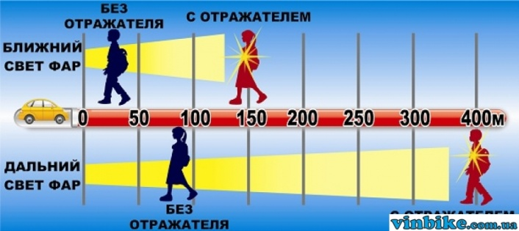
Фликер – подвеска имеет в комплекте шнурок. Фликер можно прикрепить на переднюю часть одежды.

РАЗНЫЕ
БЫВАЮТ
ФЛИКЕРЫ
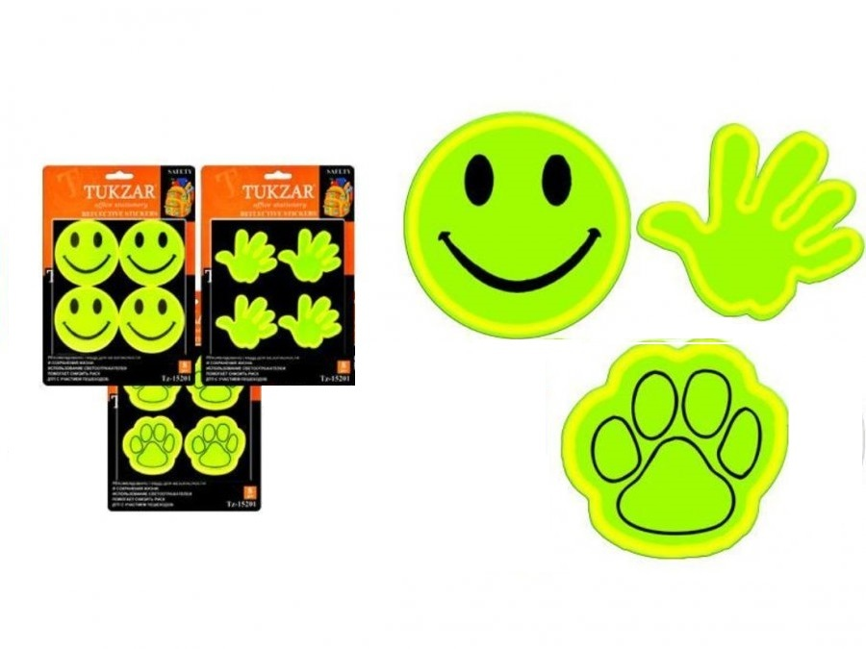
Фликер – наклейка крепится на одежде с помощью термоактивного клея. Бывают различной формы и дизайна.
Удобно – наклеил и забыл.

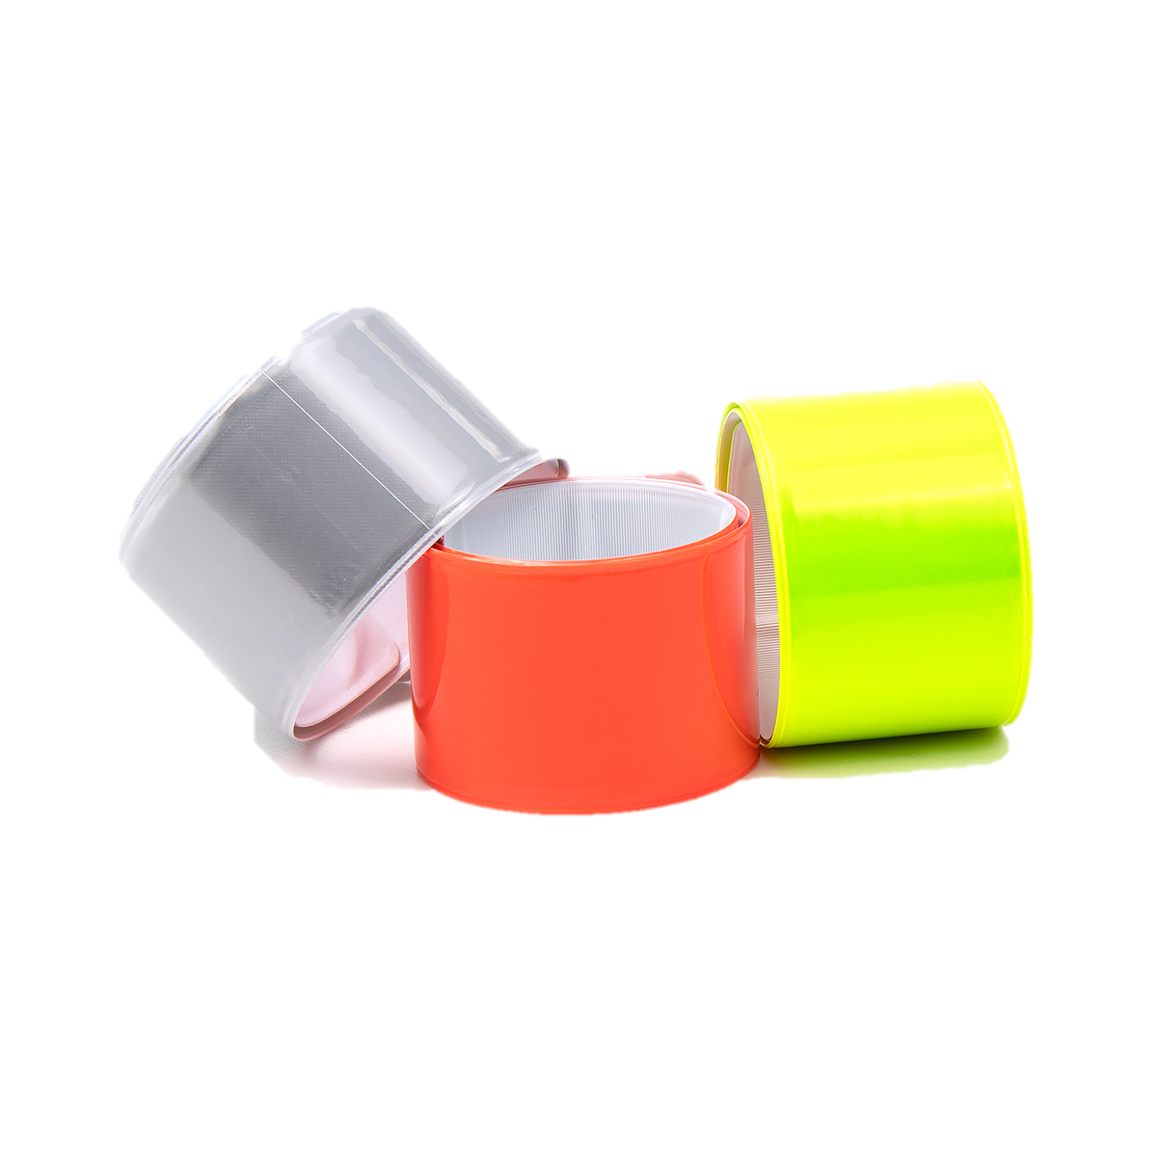
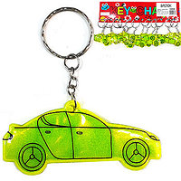
Фликер – брелок удобно прикрепить к сумке или рюкзаку

Фликер – браслет представляет собой металлическую полоску со светоотражающим покрытием. Носить можно не только на руке, но и ручке сумки.

Фликер – значок. Самый удобный вид фликера. Это могут быть машинки, смайлики, сердечки.
Значки можно прикрепить к рукаву куртки, на детскую шапку, на рюкзак.
